Внимание! Для выполнения тестовых заданий скачайте и откройте массив данных по ссылке:
https://docs.google.com/spreadsheets/d/1EOEmGcBpokRfYbiNBDQs5XnWG9QGmOSwYKpKiOkhQR4/edit?usp=sharing
1. Во вкладке "Данные об аудитории" информация о пользователях, посетивших наше приложение в ноябре. Чему равен MAU продукта?
*MAU (Monthly Active Users) — это метрика, используемая для измерения активности пользователей в течение одного месяца. Она показывает количество уникальных пользователей, которые взаимодействовали с продуктом, сервисом или приложением хотя бы один раз за последний месяц.
7639 (sql)

2. Используя вкладку "Данные об аудитории", посчитайте, чему будет равен DAU
*DAU (Daily Active Users) — это метрика, которая показывает количество уникальных пользователей, которые взаимодействовали с продуктом, приложением или сервисом хотя бы один раз в течение дня. DAU помогает понять, сколько пользователей активно пользуются продуктом каждый день.
560 (sql)

3. Используя вкладку "Данные об аудитории", посчитайте, чему будет равен retention первого дня у пользователей, пришедших в продукт 1 ноября
*Retention (удержание пользователей) — это метрика, которая показывает, сколько пользователей продолжает пользоваться продуктом через определенный промежуток времени после первоначального взаимодействия. Retention можно рассчитать как процент пользователей, вернувшихся в продукт через определенное время (например, через 1 день, 1 неделю, 1 месяц) от количества всех новых пользователей.
26,6% (sql)

4. На графике изображены retention кривые 2 продуктов. Какие выводы можно сделать, глядя на них?
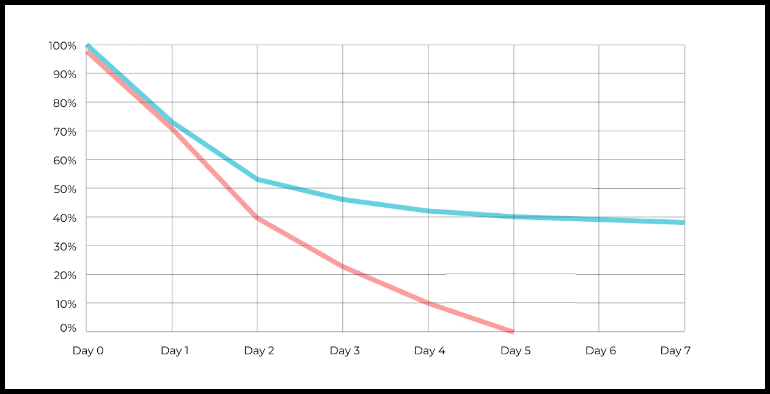
Ваш ответ: Красный продукт: кривая удержания стремительно падает и достигает 0% к 5-му дню. Это критический сигнал, означает что продукт абсолютно не удерживает людей: это либо узкоцелевой сервис "на один раз", либо в приложении есть критический баг, из-за которого пользователи уходят навсегда.

Голубой продукт: график демонстрирует здоровое поведение. После естественного оттока в первые 3 дня кривая стабилизируется и выходит на "плато" на уровне около 40%. Это признак того, что продукт нашел свою аудиторию, сформировав группу лояльных пользователей.

5. Во вкладке "Данные об аудитории" есть информация о том, сколько объявлений посмотрел каждый пользователь (view_adverts). Посчитайте пользовательскую конверсию в просмотр объявления за ноябрь? (в пользователях)
* Пользовательская конверсия — это метрика, которая показывает, какой процент пользователей выполнил целевое действие по отношению к общему количеству пользователей. В контексте веб-сайтов это может быть действие, такое как просмотр объявления или клик по рекламному баннеру.
46,3% (sql)

6. Используя информацию из вкладки "Данные об аудитории", посчитайте среднее количество просмотренных объявлений на пользователя в ноябре
2,9 (sql)

7. Мы провели опрос среди 2000 пользователей. Из них 500 «критики», 1200 «сторонники» и 300 «нейтралы». Посчитайте, чему будет равен NPS
* NPS (Net Promoter Score) — это метрика, которая измеряет лояльность пользователей к компании или продукту и делит их на три группы: Сторонники (Promoters) , Нейтралы (Passives), Критики (Detractors). NPS высчитывается как (% сторонников - % критиков).
35% (Ipynb)

8. Во вкладке "Данные АБ-тестов" результаты трех несвязанных АБ тестов для ARPU (общая выручка/общее количество пользователей).
Посмотрите на результаты тестов и интерпретируйте их. Напишите значения p-value, которые вы получили.
Подготовьте выводы и рекомендации.
experiment_num - номер эксперимента
experiment_group - группа, в которую попал пользователь
user_id - id пользователя
revenue - выручка, которую сгенерировал пользователь, купив платную услугу продвижения
Ваш ответ: (Ipynb)
Эксперимент 1 (p-value 0.689): статистически значимых различий нет. Изменения никак не повлияли на ARPU. Рекомендация: отказаться от внедрения тестового варианта.

Эксперимент 2 (p-value 0.0011): изменения статистически значимы, но тестовый вариант привел к падению ARPU более чем в 2 раза. Рекомендация: тестовый вариант ухудшает метрики, раскатывать его на всех пользователей нельзя.

Эксперимент 3 (p-value 0.0603): несмотря на сильный математический рост ARPU в тесте, p-value (0.06) немного превышает порог 0.05. Разница признается статистически незначимой. Рекомендация: сразу внедрять нельзя, однако стоит проверить данные на аномальные платежи (выбросы) или собрать больше данных (продлить тест), так как есть потенциал для роста выручки.

9. По датасету с листерами посчитайте средний доход на пользователя
156.4 (sql)

10. По датасету с листерами посчитайте медиану возраста пользователя
28 (Ipynb)

11. Какой график лучше всего подходит для отображения разброса цен на товары в разных магазинах?
*возможно несколько вариантов ответа
Ящик с усами (box plot)
Гистограмма

Ответ: Box Plot подходит для этой задачи, так как он сразу визуализирует медиану, верхний и нижний квартили, а также отображает аномальные точки (выбросы цен).
Гистограмма удобна тем, что показывает частоту попадания цен в определенные интервалы.

12. На каком графике бимодальное распределение?

№3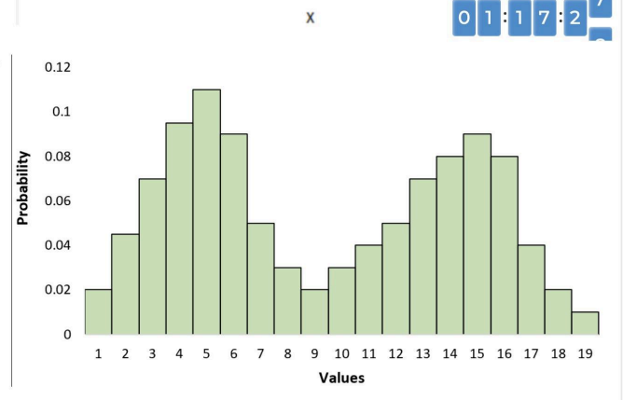

Ответ: Бимодальное распределение имеет два выраженных пика ("горба") на графике плотности. Это говорит о том, что внутри одной выборки смешаны две разные группы данных.

13. Какая случайная величина имеет наибольшую дисперсию данных по следующим графикам плотности распределения?

№3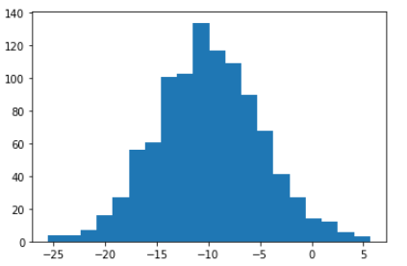

Ответ: Дисперсия — это показатель разброса данных вокруг среднего. Чем сильнее график «растянут» по горизонтальной оси X, тем выше дисперсия.
На графике №3 размах значений самый большой (примерно от -25 до 5, то есть ширина равна 30), тогда как у остальных графиков диапазон намного уже.

14. На каком графике можно посчитать корреляцию?
*возможно несколько вариантов ответа
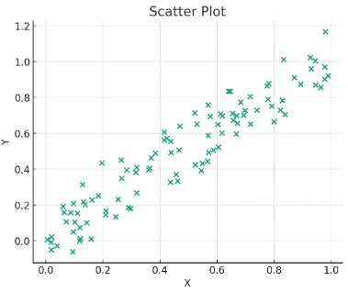
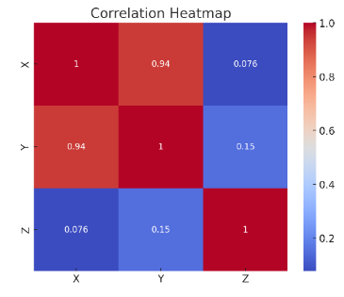

Ответ: Диаграмма рассеяния показывает взаимосвязь двух числовых переменных в виде точек на плоскости, а тепловая карта выводит матрицу готовых коэффициентов корреляции, подсвечивая силу связи цветом.

15. Что значит, если при проверке гипотез мы получили p-value = 0.05?

Есть 5% вероятность случайно получить такой или еще более экстремальный результат, если нулевая гипотеза верна

16. Какой метод наиболее подходит для проверки гипотезы о равенстве средних двух выборок из нормального распределения?

t-тест

17. Как интерпретировать квартили в распределении доходов пользователей?
Делят данные на четыре равные части

18. Были получены следующие результаты. Коллеги просят вас подтвердить их и сделать окончательный вывод по эксперименту.
      - Вариант A (контрольная группа) — 100 047 501 посетитель, 1003 платежа.
      - Вариант B (тестовая группа) — 100 001 055 посетителей, 1099 платежей.
Какие рекомендации вы бы дали, основываясь на этих данных?
Ваш ответ:
Конверсия А: 1003 / 100 047 501 = 0.001002%
Конверсия B: 1099 / 100 001 055 = 0.001099%
В тестовом варианте B зафиксирован относительный прирост конверсии на +9.6% по сравнению с контрольной группой.
Проверка статистической значимости (Z-тест для долей в Jupyter): p-value для теста конверсии: 0.0353
Статистический вывод: Результат эксперимента статистически значим p-value - 0.0353, что меньше критического уровня 0.05. Обнаруженный прирост конверсии в группе B является статистически значимым. Отвергаем нулевую гипотезу о равенстве долей - результат эксперимента не является случайным шумом.

Продуктовый вывод: Абсолютные показатели конверсии в обеих группах находятся на микроскопическом уровне - около 10 платежей на 1 миллион посетителей. Для коммерческих продуктов это критически низкий показатель. Коллегам необходимо срочно пересмотреть удобство шага оплаты или ценность самого платного предложения, так как текущая конверсия свидетельствует о том, что пользователи практически не покупают продукт.

